DSP-416B / DSP-416W
Настенный громкоговоритель
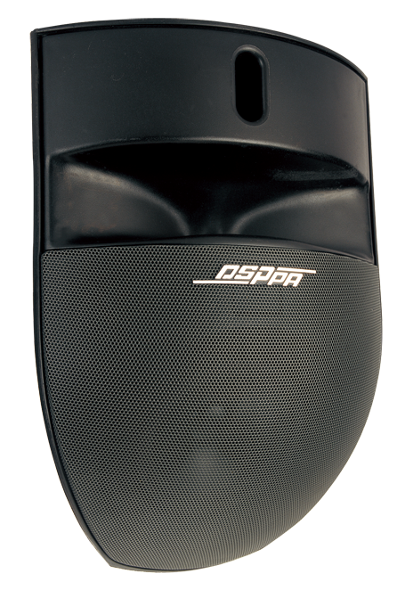
Функциональные особенности
- Возможность крепления в угол.
- Предназначен для музыкальной трансляции в помещениях.
- В двух цветовых модификациях: «В» - черный, «W» - белый

Спецификация
Модель |  | DSP-416B | DSP-416W
Мощность |  | 25 Вт / 50 Вт
Уровень входного сигнала |  | 100 В
Размеры  динамиков | НЧ | 6,5” х 1
Размеры  динамиков | ВЧ | 1” х 1
Чувствительность (1 м, 1 Вт) |  | 90 дБ
Звуковое давление (1 м) |  | 104 дБ
Частотный диапазон |  | 60 - 20 000 Гц
Размеры (Ш, В, Г), мм |  | 160х335х236
Вес |  | 3,2 кг
Цвет |  | Черный | Белый

